V=0,1 м³
Fa
Fтяж.
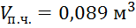

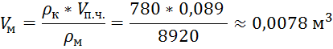
Объем воздушной части шара:

